
博連系統課程開課通知
各位博連客戶們
博連系統課程於六月份開課之後，就一直受到客戶來電詢問下次開課日期，感謝大家熱烈參與，博連將於九月再度開課，歡迎博連客戶們踴躍報名參加，如果您公司有新進員工或欲更了解博連系統作業者，都可一起參與，由於每堂課人數有限，請儘快傳真報名，額滿將不接受報名。

課程內容、日期、時間：
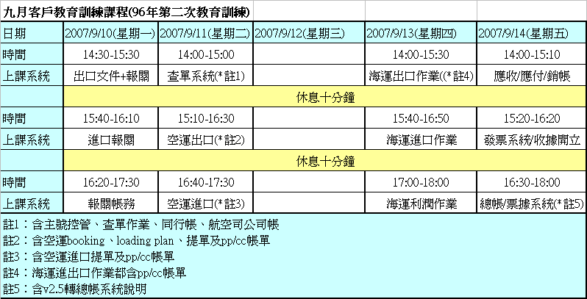
上課地點：
博連資訊公司大會議室
台北市松江路108巷18號6樓
報名表
客戶公司名稱 |  |  | 參加日期/時間
參 與 人 員 | (共 位) |  |  | 電話
PS: 每一日期系統參與人員不同則分開填寫，表格不夠請COPY填寫
歡迎預先報名，博連將先為您保留上課名額
填寫報名表後傳真至(02)25421900 連絡人：(02)2542-1699 EXT.202 ORANGE

